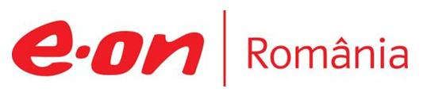

2 noiembrie 2018

RAPORT ZILNIC

În scopul unei mai bune colaborări, vă rugăm să ne semnalaţi eventualele neplăceri şi să ne oferiţi sugestii pe care le consideraţi necesare creşterii calităţii serviciului de monitorizare.

1.Ştiri şi emisiuni din domeniul gazelor

Calificativ:  POZITIV | Dragnea anunţă OUG pentru fondul suveran | B1 TV-20:03  1min 20s
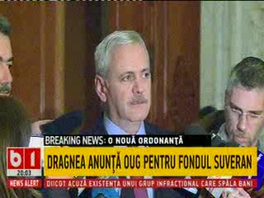 | Liviu Dragnea, împreună cu cei de la ALDE doresc înfiinţarea fondului suveran pentru dezvoltare şi investiţii în ţara noastră.  În următoarea şedinţă de Guvern va fi adoptată această ordonanţă, după care urmează Hotărârea de Guvern şi actul constitutiv care stă la baza fondului suveran, a mai precizat acesta.  VIDEO B1 TV

Calificativ:  NEUTRU |  | B1 TV-20:03  1min 20s
Reprezentanţii Patronatului Român din industria panificaţiei au declarat că în scurt timp pâinea se va scumpi. Motivul este scumpirea gazului şi a utilităţilor în general, a mai spus preşedintele ROMPAN.

Audio RR13

2.Ştiri şi emisiuni din domeniul energiei

Nu au fost ştiri de interes pe canalele TV şi radio.

Nu au fost ştiri de interes pe canalele radio.

